内蒙古医科大学附属医院
职工个人信息录入说明

各位同事您好：
请根据以下流程录入个人信息，此项工作将影响后续各项工资等待遇发放，务必高度重视。
- 所需材料
请准备好以下证件的清晰照片或电子版扫描件并保存至优盘备传。
- 毕业证、学位证、教育部学历证书电子注册备案表。
- 2寸红底免冠照片（电子版、除管理岗外其他人员上传穿白衣照片，护理人员可戴护士帽）。
- 资格证（医师、护士、药师、大型医疗设备上岗证，无以上资格证可不准备）。
- 专业技术资格证书（电子版）。
- 填写流程
1、登录地址及账号密码
医院内网电脑登录IP地址：http://10.1.98.117:9090/
外网电脑登录IP地址：http://106.74.9.234:2392/
用户名：个人工号（见附件）
密 码：本人身份证后6位（尾号为X,须大写）
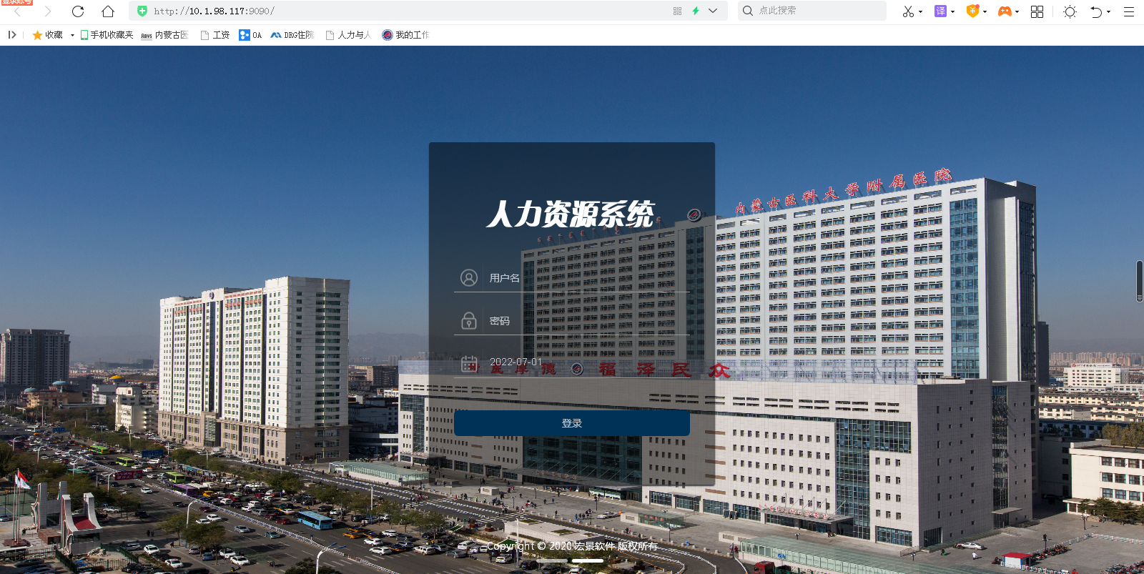
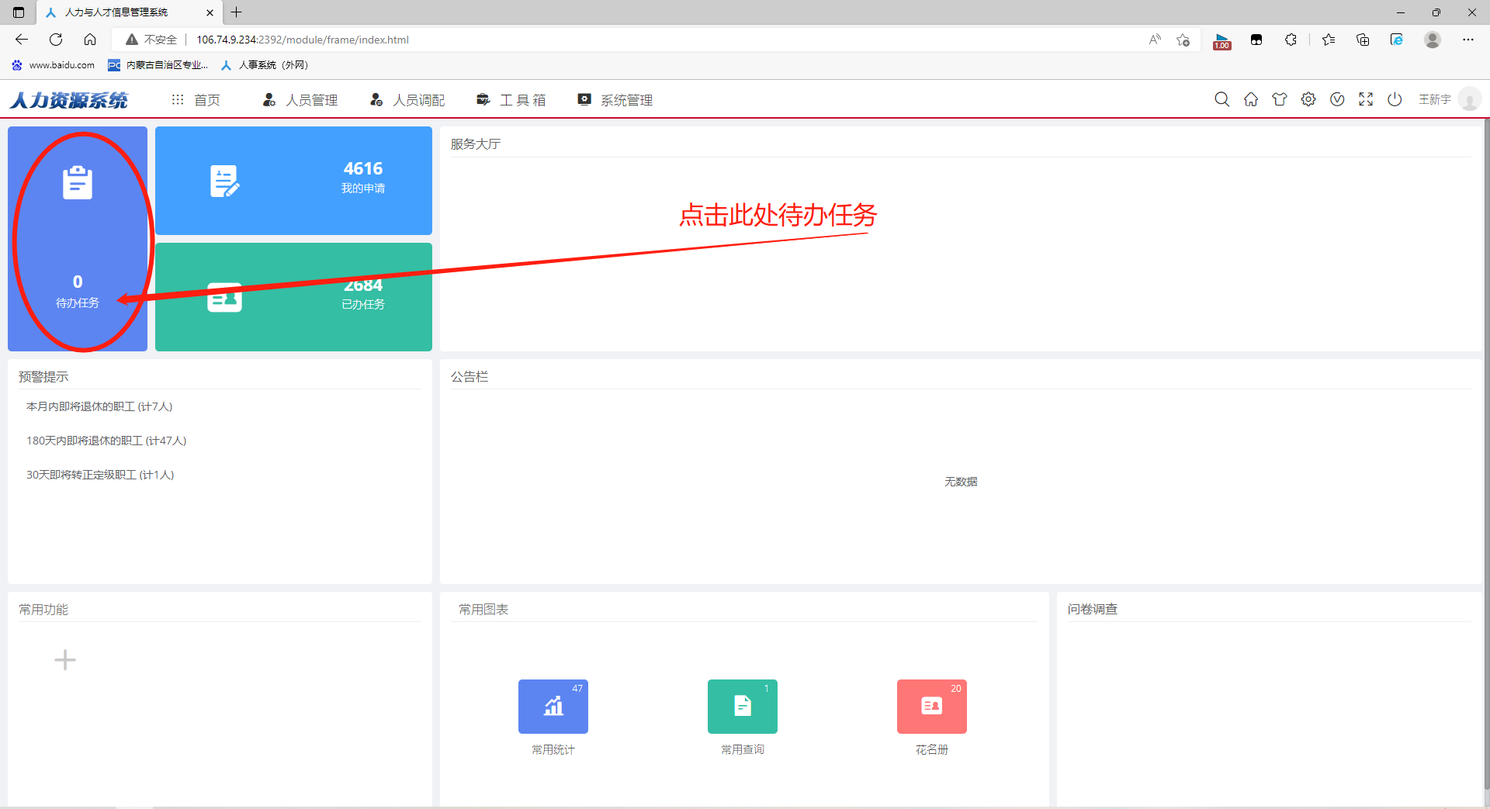
3、填写个人基本信息，标注“*”为必填项。
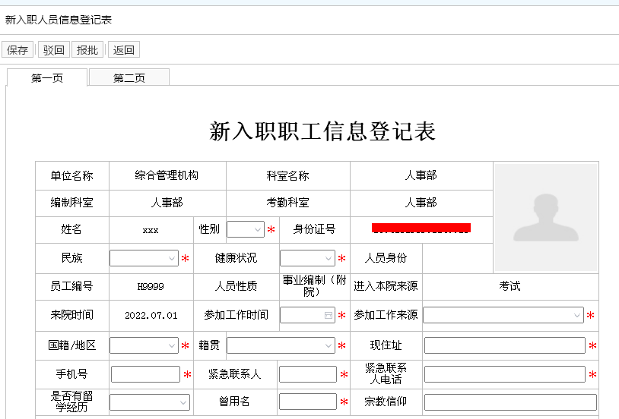
4、进入学历信息、个人履历等页面后，点击“新增”按钮，填写学历信息，填写完学历、个人履历等信息后，须点击“保存”。
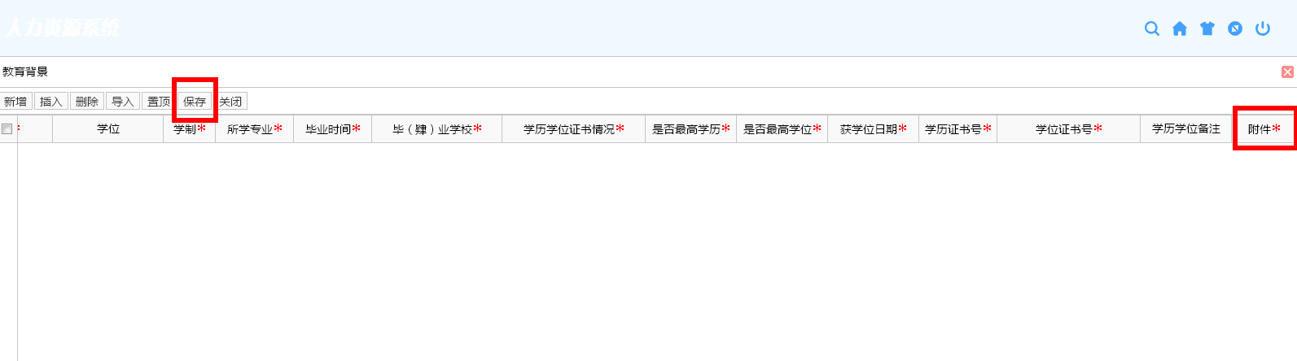
- 全部个人信息填写完毕后，点击主页面“批准”提交个人信息。
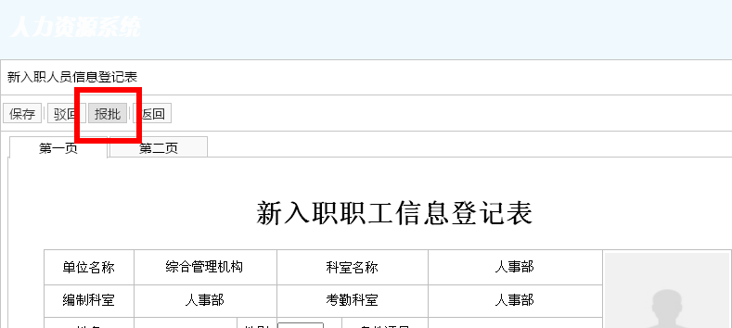
三、注意事项
1、学历信息填写：仅填写学历教育阶段相关信息,从中专/大专填起,非学历教育不填写,必须上传学历学位及学历认证附件（学历证书、学位证书、学历认证电子照片）。
2、个人履历填写：从参加工作时顺序填写，各起止时间应收尾相接不得中断，休学、待业等特殊情况应如实填写。
3、家庭成员填写：按“父亲、母亲、配偶、子女、其他成员”的顺序依次填写。
4、专业技术资格信息填写：从本人所取得的最初级的职称依次填写，取得专业技术资格必须上传附件。
5、执业资格证书信息填写：填写护士、医师或药师执业资格信息，取得资格必须上传附件。

内蒙古医科大学附属医院人事部

